Relatório Parcial
– Exercícios Lista I –
Analise de Risco

INDEX

1 INTRODUção 3
2 OBJETIVO 3
3 Exercíco Apresentado 3
4 Descrição da organização alvo 4
5 Resolução do exercício 4
5.1 Missão 4
5.2 Visão 4
5.3 Análise SWOT 4
5.4 Posicionamento da organização quanto às estratégias genéricas de Porter 5
5.5 Discuta sua organização utilizando o modelo Delta 10

INTRODUção
A disciplina de Análise deRisco tem como principal objetivo a criação de modelos de simulação de risco de modo a suportar a tomada de decisão. Dentre os principais tópicos a serem abordados temos: Incerteza, risco e percepção de risco; O processo de gerência de risco; Análise de risco; Estabelecendo Prioridade entre Fatores de Riscos; Modelagem e Análise de Riscos Quantitativos; Capturando a Opinião de Especialistas; Risco e a Lei das Compensações; Simulação de Monte Carlo; Construção e análise de modelos de risco
Como forma de avaliação da disciplina forma criadas listas de exercicio que compreendem atividades relacionadas aos temas da aula corrente de modo a ser entregues relatórios abordando a resolução dos mesmos.

OBJETIVO

O objetivo deste documento é desenvolver a reposta a Lista de exercicio número1 da disciplina MAI705 - Análise de Risco como forma de avaliar o tema estudado.

RESPOSTAS AOS ExercícIoS ApresentadoS

- Simule um jogo de cara ou coroa. (i) verifique a freqüência do número de caras com: 10, 100 e 1000 lançamentos. (ii) repita cada um dos experimentos 10 vezes e compare com os resultados anteriores.

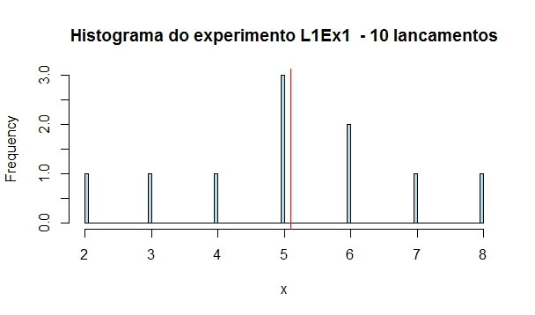
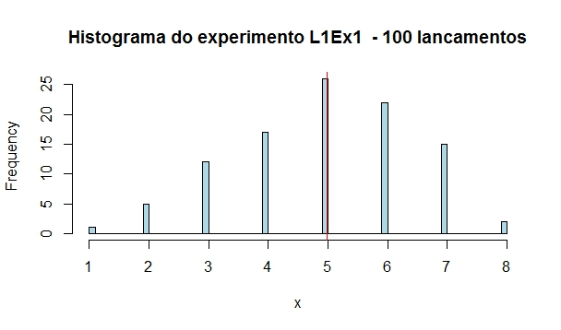

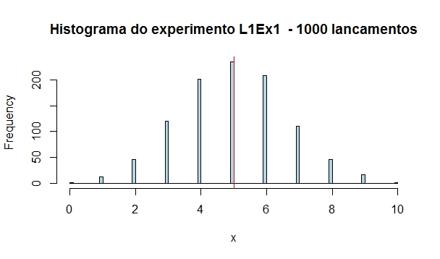

Comentários: O experimento mostra que o numero lancamentos acarreta uma maior concentração próximo a média das variáveis aleatórias geradas. Quando o numero de variáveis aumenta, o comportamento se aproxima de uma distribuição normal.

- Simule o lançamento simultâneo de 20 moedas. Calcule a freqüência relativa do “número total de caras” para 10, 100 e 1000 lançamentos. Calcule a média e a variância do “número total de caras”.

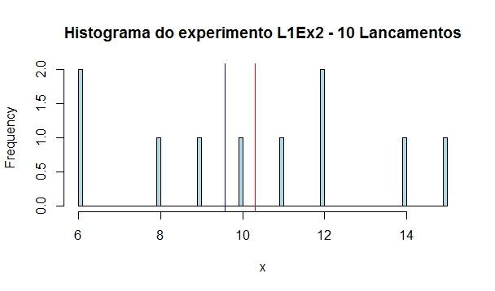

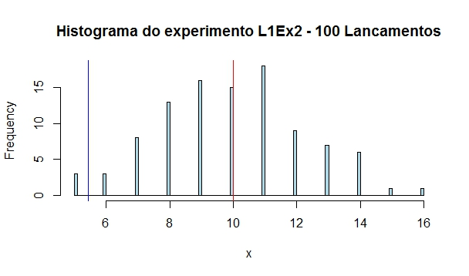

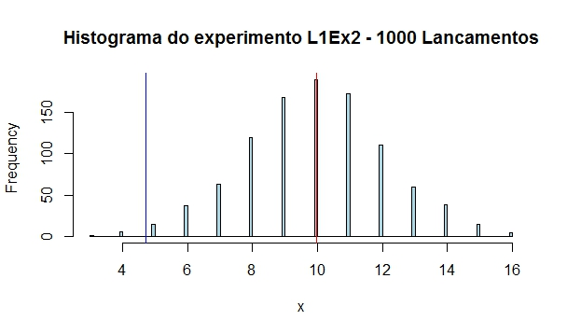
Comentários: O experimento mostra que o numero lancamentos acarreta uma maior concentração próximo a média das variáveis aleatórias geradas. A diferença é que existem eventos simultaneos. Para o caso da média, foi considerado a linha vertical vermelha e a variancia a linha vertical azul. Quando o numero de variáveis aumenta, o comportamento se aproxima de uma distribuição normal.

- Usando o TCL, obtenha uma aproximação analítica para a variávela aleatória soma de 12 VAs que seguem uma distribuição uniforme 0..1. Calcule a média e a variância desta distribuição e esboce um gráfico dessa distribuição.
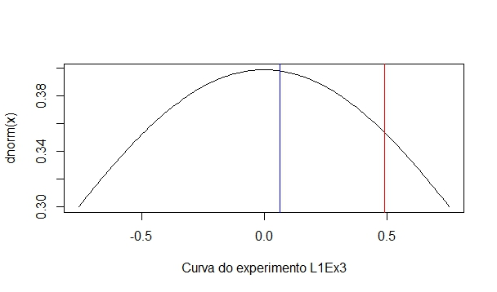

Comentários: Uso da função dnorm(), a partir de uma unifrme aletaoria para estimativa das variávies.Uso da função curve() com extremos de +/- 3sd da uniforme. Para o caso da média, foi considerado a linha vertical vermelha e a variancia a linha vertical azul.
- Usando simulação, obtenha uma aproximação empírica para a distribuição de probabilidade da soma de 12 VAs uniformes 0..1.

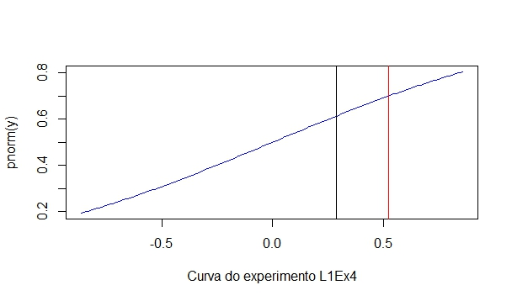

- Usando o TCL, obtenha uma aproximação analítica para a soma de n (n= 2,5,10) distribuições triangulares. Suponha que a distribuição i tem como parâmetros (i-1,i,i+1). Calcule a média e a variância plote um gráfico dessas distribuições.

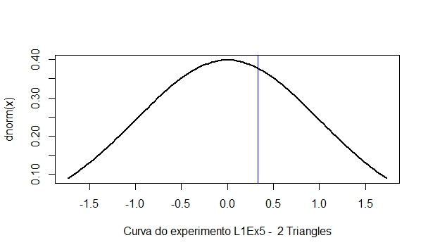

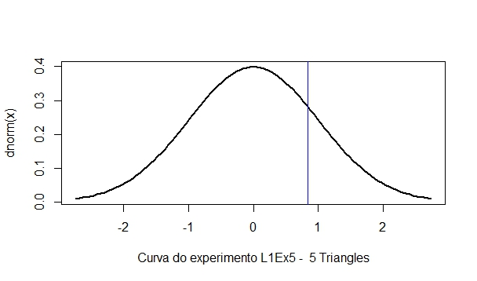

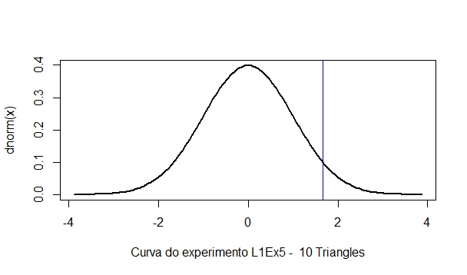

- Usando simulação, obtenha uma aproximação empírica para a distribuição de probabilidade das VAs do exercício 5.

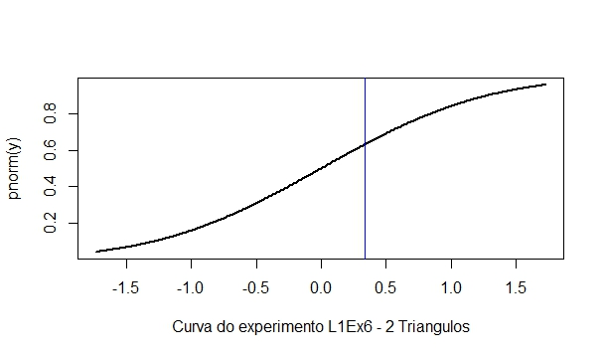

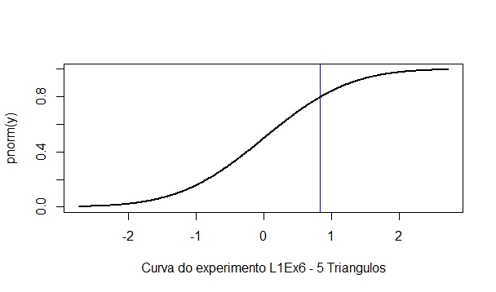

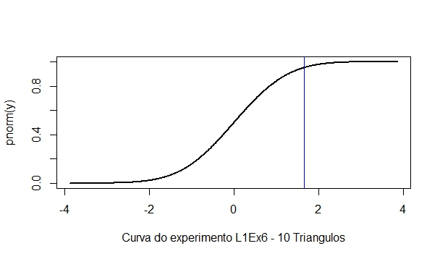

- Usando simulação, obtenha uma aproximação empírica para o produto de duas VAs com distribuição normal com média =0 e variância =1.

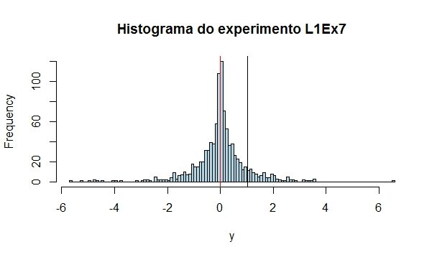

- Obtenha um aproximação empírica para a função Máximo( Xi) (i=2,5,10) que representa a distribuição de probabilidade do máximo dentre i VAs cada uma delas representando uma Normal(0,1).

- Suponha um fluxo de caixa com 20 valores, cada um deles seguindo uma triangular com valores (8,10,12) descontados a uma taxa de 1% por período. Obtenha uma aproximação empírica para a distribuição de probabilidade do VPL e compare com o resultado obtido usando o TCL.
O valor presente (VP) de um elemento de fluxo de caixa futuro (VF), n períodos a frente, com taxa de juros t, é:

